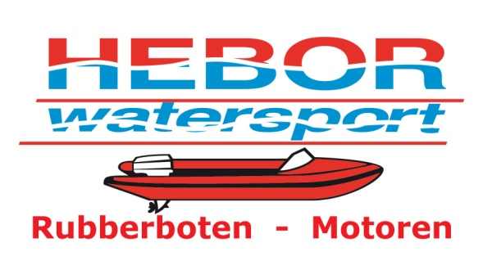

Rubberboot lijmen

Neopreen / Hypalon
Goed schuren zowel de boot als de plakker
Daarna beide zeiden goed ontvetten (met bijvoorbeeld Thinner of aceton)
Lijm klaarmaken; 1 eetlepel lijm daarbij 3 druppels verharder.
Dit goed mengen en even 5 minuten laten staan.
Zowel de boot als de plakker allebei goed maar dun insmeren.
Even 5 minuten wachten.
weer de boot en plakker goed maar dun insmeren.
Wachten tot de lijm droog is maar nog wel plakkerig aanvoelt.
Vervolgens kunt u de plakker op de boot plakken en even goed aandrukken.

- Bij lekkage de boot leeg laten lopen en 24 uur niet opblazen (aangezien de lijm 24uur nodig heeft om uit te harden).
- Als u iets op de boot wilt plakken zonder lekkage, dan de boot opgeblazen laten.

Met vriendelijke groet,

Ferry Molendijk
Hebor Watersport
010-4420010

